Geräte- und Rechtezuweisung in Jamf School
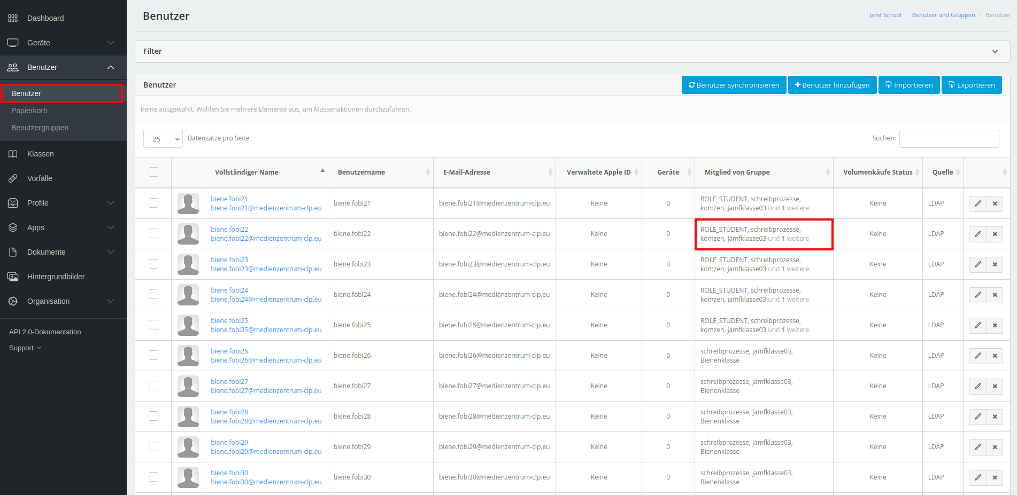
Im Benutzer:innenbereich von Jamf School sehen Sie die synchronisierten Benutzer:innen und die Gruppen, denen Sie jetzt in Jamf School angehören: Die Benutzer:innen sind bereits ihren Klassen zugeordnet.

Was jetzt noch zu tun ist
Sie müssen
- … die Benutzer:innen einem oder mehreren Geräten zuordnen
- … den Lehrkräften ihre Klassengruppen als verwaltete Gruppen zuordnen
- … die Jamf-Teacher-App in der Gruppe der Lehrkräfte verteilen
- … die Jamf-Student-App in den Gruppen der Schüler:innen verteilen
Es ist NICHT erforderlich innerhalb von Jamf, Gruppen zu Klassen zu migrieren, es sei denn, Sie möchten mit der Classroom-App arbeiten (für die Sie zusätzlich Apple-IDs oder managed Apple-IDs benötigen).
zurück zur Übersicht

